Об утверждении Плана по управлению пастбищами и их использованию на 2022-2023 годы Шиликтинского сельского округа Зайсанского района
Решение Зайсанского районного маслихата Восточно-Казахстанской области от 24 декабря 2021 года № 15-17/14
В соответствии статьи 8 Закона Республики Казахстан от 20 февраля 2017 года "О пастбищах", статьи 15 "Земельного кодекса" Республики Казахстан от 20 июня 2003 года, пункта 1 статьи 6 Закона Республики Казахстан от 23 января 2001 года "О местном государственном управлении и самоуправлении в Республике Казахстан", Зайсанский районный маслихат РЕШИЛ:
1. Утвердить План по управлению пастбищами и их использованию на 2022-2023 годы Шиликтинского сельского округа Зайсанского района согласно приложению к настоящему решению.
2. Настоящее решение вводится в действие по истечении десяти календарных дней после дня первого официального опубликования.
Секретарь районного маслихата | С. Маркабаев
приложение к решению
маслихата Зайсанского района
№ 15-17/14 от 24 декабря 2022 года
План по управлению пастбищами и их использованию Шиликтинского сельского округа Зайсанского района на 2022-2023 годы
Настоящий План по управлению пастбищами и их использованию в Шиликтинском сельском округе на 2022-2023 годы (далее – План) разработан в соответствии с Законами Республики Казахстан "О местном государственном управлении и самоуправлении в Республике Казахстан" и "О пастбищах", приказом Заместителя Премьер-Министра Республики Казахстан – Министра сельского хозяйства Республики Казахстан от 24 апреля 2017 года № 173 "Об утверждении Правил рационального использования пастбищ" (зарегистрирован в Реестре государственной регистрации нормативных правовых актов № 15090), приказом Министра сельского хозяйства Республики Казахстан от 14 апреля 2015 года № 3-3/332 "Об утверждении предельно допустимой нормы нагрузки на общую площадь пастбищ" (зарегистрирован в Реестре государственной регистрации нормативных правовых актов № 11064).
План принимается в целях рационального использования пастбищ, устойчивого обеспечения потребности в кормах и предотвращения процессов деградации пастбищ.
План содержит:
1) карту расположения пастбищ на территории Шиликтинского сельского округа в разрезе категорий земель, собственников земельных участков и землепользователей на основании правоустанавливающих документов (приложение 1);
2) приемлемые схемы пастбище оборотов (приложение 2);
3) карту с обозначением внешних и внутренних границ и площадей пастбищ, в том числе сезонных, объектов пастбищной инфраструктуры (приложение 3);
4) схему доступа пастбище пользователей к водоисточникам (озерам, рекам, прудам, копаням, оросительным или обводнительным каналам, трубчатым или шахтным колодцам), составленную согласно норме потребления воды (приложение 4);
5) схему перераспределения пастбищ для размещения поголовья сельскохозяйственных животных физических и (или) юридических лиц, у которых отсутствуют пастбища, и перемещения его на предоставляемые пастбища (приложение 5);
6) календарный график по использованию пастбищ, устанавливающий сезонные маршруты выпаса и передвижения сельскохозяйственных животных (приложение 6).
Схема размещения поголовья сельскохозяйственных животных на отгонных пастбищах физических и юридических лиц в Шиликтинском сельском округе не предусмотрена в связи с неподходящими природно-климатическими условиями для отгонного животноводства и геоботаническими данными по которым установлен режим выпаса как весенне-летне-осенние пастбища.
План принят с учетом сведений о состоянии геоботанического обследования пастбищ 1982 года, данных о численности поголовья сельскохозяйственных животных физических и юридических лиц.
По административно-территориальному делению в Шиликтинском сельском округе имеется 5 населҰнных пункта.
Общая площадь территории Шиликтинского сельского округа – 106412 га, из них: пашни – 5696га, залежи – 1596 га, сенокосов – 8357 га, пастбищ – 87817га; огороды – 35,0 га; прочие земли – 2911га.
По категориям земли пригодные для выпаса скота подразделяются на:
земли сельскохозяйственного назначения – 71663 га;
земли населенных пунктов –16154 га.
По климатическим условиям территория Шиликтинского сельского округа относится к пустынно-степной сухой и альпийской тундрово-луговой зонам. Климат резко-континентальный. Осадков выпадает за год в среднем 280-300 мм в год. Максимальное количество их приходится на летний период.
Почвы в основном горные черноземы, темно-каштановые, каштановые и светло-каштановые почвы.
На 1 января 2021 года в Шиликтинском сельском округе насчитывается (личное подворье населения, поголовье крестьянских хозяйств и ТОО) крупного рогатого скота 12302 голов, из них: маточное поголовье 4579 голов, овцы и козы29397 голов, лошадей8247 головы (таблица 1).
Сформированные гурты, отары, табуны сельскохозяйственных животных в Шиликтинском сельском округе по видам распределились следующим образом:
74 стада крупного рогатого скота;
88 отар мелкого рогатого скота;
94 табуна лошадей.
В Шиликтинском сельском округе действуют 4 ветеринарно-санитарных объекта, из них 3 скотомогильника, 1 ветеринарный пункт.
В Шиликтинском сельском округе сервитуты для прогона скота не установлены.
Таблица 1
Данные о численности поголовья сельскохозяйственных животных по Шиликтинскому сельскому округу
№ | Населенные пункты | население |  |  |  | к/х и ТОО |  |  |  | Всего
 |  | КРС |  | МРС | Лошади | КРС |  | МРС | Лошади | КРС |  | МРС | Лошади
 |  | Всего | в том числе дойные коровы |  |  | Всего | в том числе дойные коровы |  |  | Всего | в том числе дойные коровы
Шиликтинский с/о |  | 5664 | 2042 | 13923 | 2323 | 6638 | 2537 | 15474 | 5924 | 12302 | 4579 | 29397 | 8247
1 | с.Шиликты | 2736 | 959 | 6776 | 816
2 | с.Тасбастау | 1311 | 483 | 2498 | 917
3 | с.Жалши | 1237 | 434 | 4008 | 308
4 | с.Какенталды | 78 | 37 | 258 | 162
5 | с.Карасай | 302 | 129 | 383 | 120
Для обеспечения сельскохозяйственных животных пастбищными угодьями по Шиликтинскому сельскому округу имеются 71663 га, в черте населенного пункта числится 16154 га пастбищ.
На основании вышеизложенного, согласно статьи 15 Закона Республики Казахстан "О пастбищах" для нужд местного населения (селоШиликты, Тасбастау, Жалши, Какенталды, Карасай) по содержанию маточного (дойного) поголовья сельскохозяйственных животных при имеющихся пастбищных угодьях населенного пункта в размере 16154 га, потребность составляет 13273 га (таблица 2).
Таблица 2
Потребность в пастбищах для нужд местного населения в выпасе маточного (дойного) поголовья сельскохозяйственных животных
№ | Населенный пункт | Площадь пастбищ, (га) | Наличие дойных коров (гол.) | Норма потребности пастбищна 1 гол., (га) | Потребность пастбищ, (га) | Не обеспечено пастбищами (га) | Излишки, (га)
1 | с.Шиликты | 7446 | 959 | 6,5 | 6233,5 | - | +1212,5
2 | с.Тасбастау | 3400 | 483 | 6,5 | 3139,5 | - | +260,5
3 | с.Жалши | 3000 | 434 | 6,5 | 2821 | - | +179
4 | с.Какенталды | 1057 | 37 | 6,5 | 240,5 | - | +816,5
5 | с.Карасай | 1251 | 129 | 6,5 | 838,5 | - | +412,5
Потребность в дополнительных пастбищных угодьях для выпаса маточного поголовья КРС не выявлена, выпас маточного (дойного) поголовья сельскохозяйственных животных рекомендуется проводить на землях населенных пунктов на площади 13273 га.
Имеется потребность пастбищных угодий по выпасу других сельскохозяйственных животных местного населения в размере 59762,3 га, при норме нагрузки на одну голову крупного рогатого скота – 6,5 га/гол., овцы и козы – 1,3 га/гол., лошадей – 7,8 га/гол. (таблица 3).
Таблица 3
Потребность в пастбищах для нужд местного населения в выпасе сельскохозяйственных животных (кроме маточного поголовья)
№ | Населенные пункты | поголовье скота население |  |  | Норма потребности пастбищ на 1 гол., (га) |  |  | Потребность пастбищ,(га)
 |  | КРС | МРС | Лошади
 |  |  |  |  | КРС | МРС | Лошади | КРС | МРС | Лошади | Итого (га)
1 | с.Шиликты | 1777 | 6776 | 816 | 6,5 | 1,3 | 7,8 | 11550,5 | 8808,8 | 6364,8 | 26724,1
2 | с.Тасбастау | 828 | 2498 | 917 | 6,5 | 1,3 | 7,8 | 5382 | 3247,4 | 7152,6 | 15782
3 | с.Жалши | 803 | 4008 | 308 | 6,5 | 1,3 | 7,8 | 5219,5 | 5210,4 | 2402,4 | 12832,3
4 | с.Какенталды | 41 | 258 | 162 | 6,5 | 1,3 | 7,8 | 266,5 | 335,4 | 1263,6 | 1865,5
5 | с.Карасай | 173 | 383 | 120 | 6,5 | 1,3 | 7,8 | 1124,5 | 497,9 | 936 | 2558,4
Сложившуюся потребность пастбищных угодий в размере – 59762,3 га необходимо восполнить за счет выпаса сельскохозяйственных животных населения на землях населенных пунктов на площади 2881 га, а оставшуюся потребность восполнить за счет выпаса на землях запаса Зайсанского района.
Поголовье в крестьянских хозяйствах и ТОО Шиликтинского сельского округа составляет: крупного рогатого скота 6638 голов, овцы и козы – 15474 голов, лошадей 5924 голов.
Сложившуюся потребность в пастбищах для крестьянских хозяйств и ТОО в Шиликтинском сельском округе 48658,4 га восполнить за счет выпаса сельскохозяйственных животных населения на землях запаса Зайсанского района (таблица 4).
Таблица 4
Потребность в пастбищах для крестьянских хозяйств и ТОО в выпасе сельскохозяйственных животных
№ | Наименование округа | Площадь (га) | Наличие скота по видам, (гол) |  |  | Норма потребности пастбищ на 1 гол., (га) |  |  | Потребность пастбищ,(га)
 |  |  | КРС | МРС | Лошади | КРС | МРС | Лошади | КРС | МРС | Лошади | Итого (га)
1 | Шиликтинский | 60812 | 6638 | 15474 | 5924 | 6,5 | 1,3 | 7,8 | 43147 | 20116,2 | 46207,2 | 109470,4
Для снижения потребности в пастбищных угодьях и их рационального использования в Шиликтинском сельском округе, крестьянским хозяйствам и ТОО рекомендуется использовать залежные земли под высев однолетних кормовых трав для сенокошения, проведение коренных мелиораций (разрыхление верхнего почвенного слоя и подсев многолетних трав на сбитых пастбищах), подсев многолетних трав на сенокосных участках с целью увеличения их урожайности для заготовки сена и сенажа в зимний период. Местному населению рекомендуется часть сельскохозяйственных животных отдавать в весенне-летне-осенний период на выпас крестьянским хозяйствам согласно нагрузкам на пастбищные угодья.
приложение 1 к Плану
по управлению пастбищ
и их использованию
по Шиликтинскому
с.о на 2022-2023 годы
Карта расположения пастбищ на территории Шиликтинского сельского округа в разрезе категорий земель, собственников земельных участков и землепользователей на основании правоустанавливающих документов

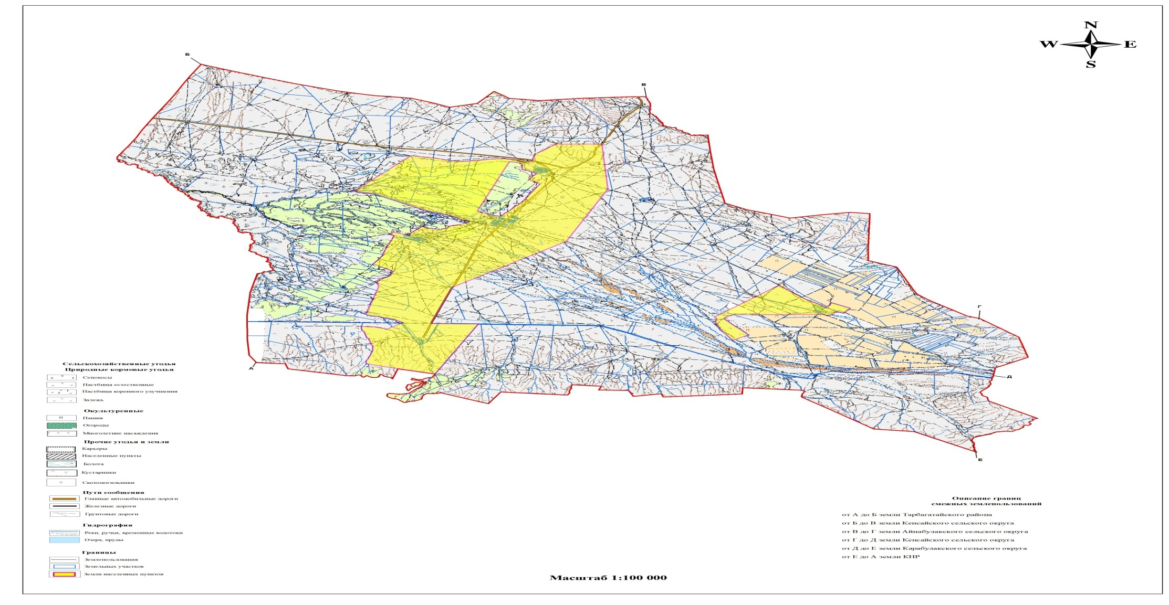

приложение 2 к Плану
по управлению пастбищ
и их использованию
по Шиликтинскому с.о
на 2022-2023 годы
Приемлемые схемы пастбище оборотов

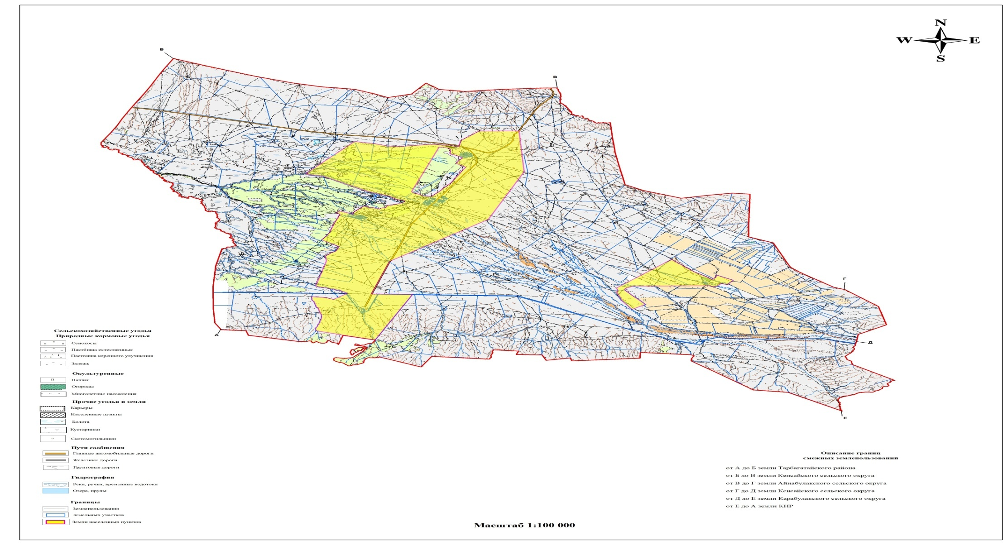

приложение 3 к Плану
по управлению пастбищ
и их использованию
по Шиликтинскому
с.о на 2022-2023 годы
Карта с обозначением внешних и внутренних границ и площадей пастбищ, в том числе сезонных, объектов пастбищной инфраструктуры

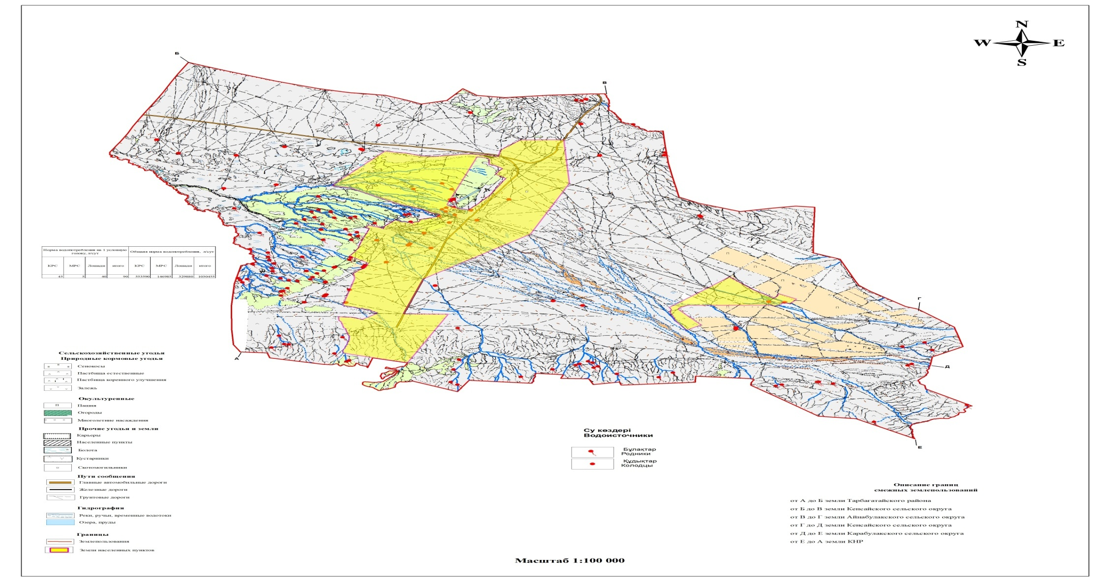

приложение 4 к Плану
по управлению пастбищ
и их использованию
по Шиликтинскому
с.о на 2022-2023 годы
Схема доступа пастбище пользователей к водоисточникам (озерам, рекам, прудам, копаням, оросительным или обводнительным каналам, трубчатым или шахтным колодцам), составленную согласно норме потребления воды

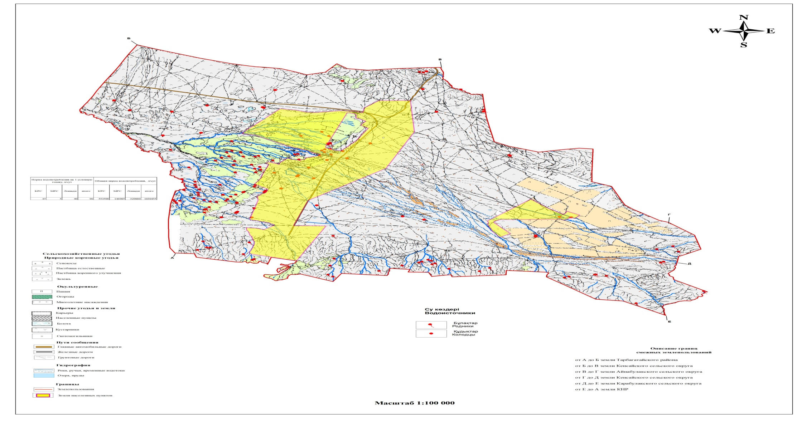

приложение 5 к Плану
по управлению пастбищ
и их использованию
по Шиликтинскому
с.о на 2022-2023 годы
Схема перераспределения пастбищ для размещения поголовья сельскохозяйственных животных физических и (или) юридических лиц, у которых отсутствуют пастбища, и перемещения его на предоставляемые пастбища

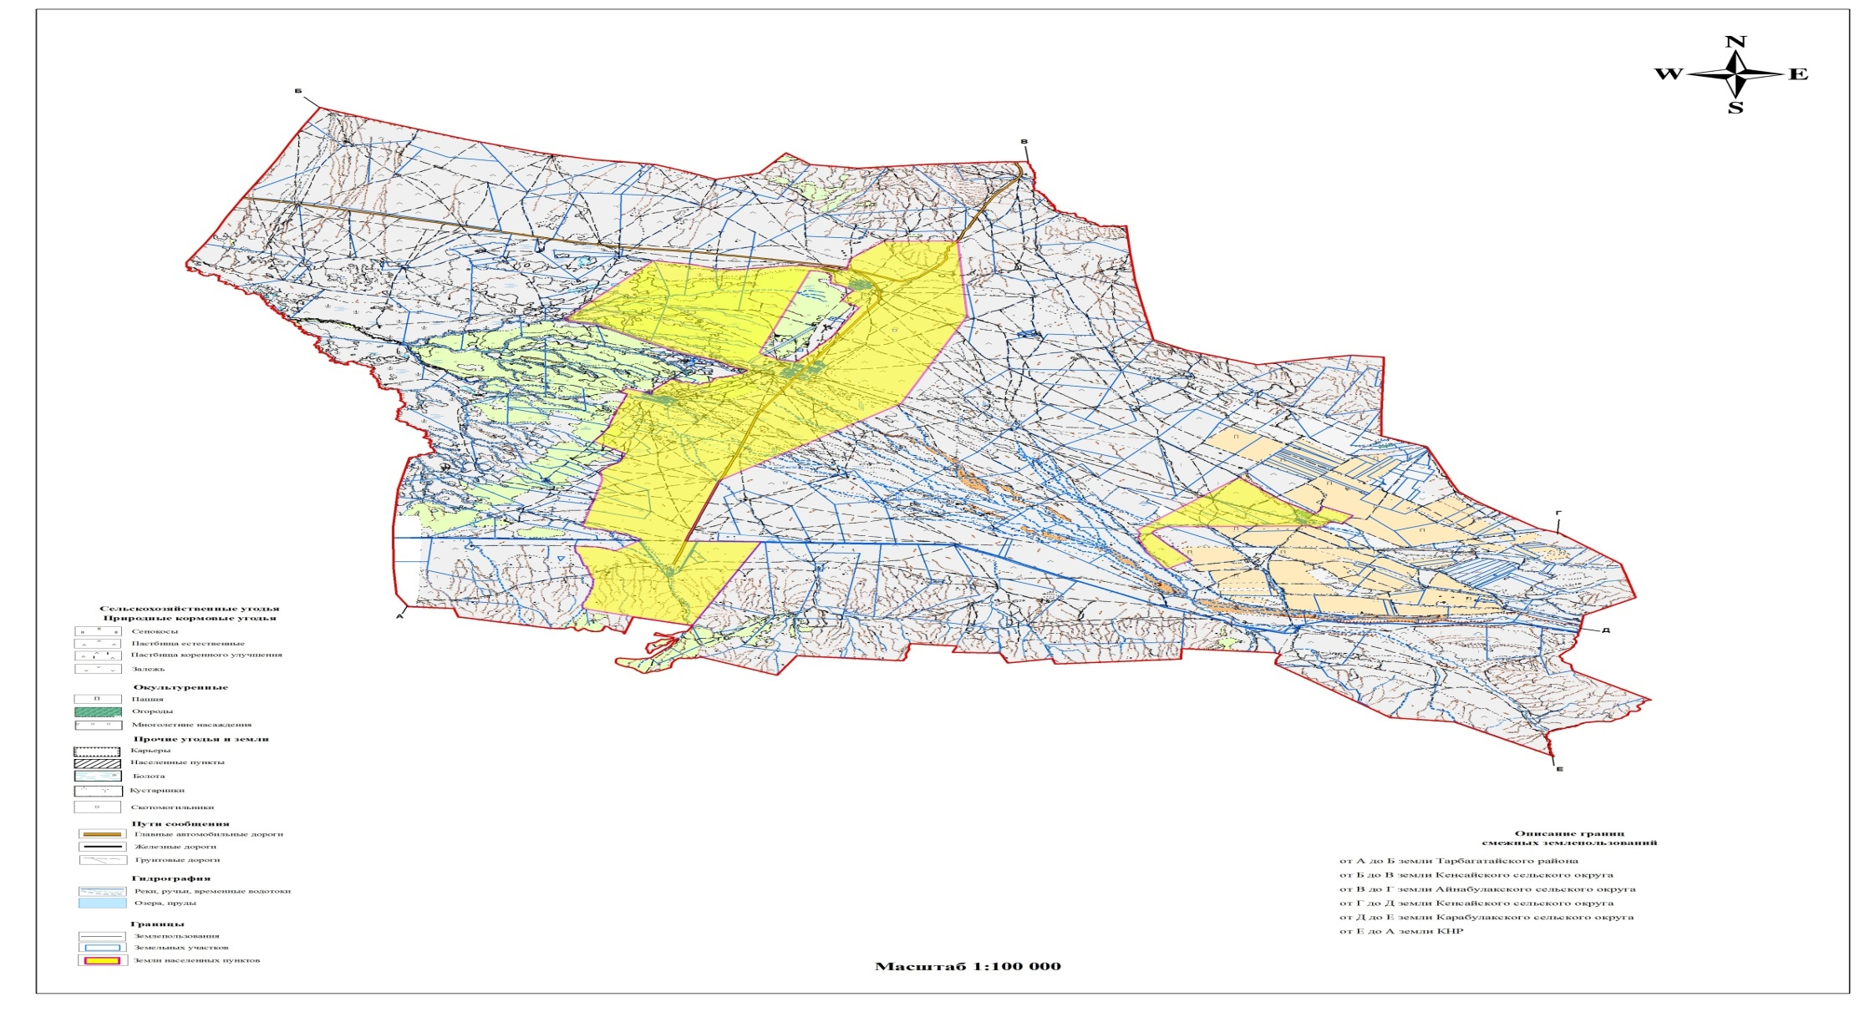

приложение 6 к Плану
по управлению пастбищ
и их использованию
по Шиликтинскому
с.о на 2022-2023 годы
Календарный график по использованию пастбищ, устанавливающий сезонные маршруты выпаса и передвижения сельскохозяйственных животных
Сельский округ | Преобладающая растительность | Средняя урожайность, ц/га сух. массы | Срок выгона животных на пастбища | Срок возврата животных с пастбищ
Шиликтинский | Дерновиннозлаково-разнотравные | 4,2 | апрель - май | сентябрь-октябрь
 | Кустарниково-дерновиннозлаково-разнотравные | 5,9 | апрель - май | сентябрь-октябрь
 | Мягкостебельнозлаково-разнотравные | 10,6 | апрель - май | сентябрь-октябрь
 | Грубостебельнозлаково-разнотравные | 14,6 | апрель - май | сентябрь-октябрь

© 2012. РГП на ПХВ «Институт законодательства и правовой информации Республики Казахстан» Министерства юстиции Республики Казахстан

